Ngày soạn: ....../...../.....
Ngày dạy: ....../...../......

TIẾT.....: GIÓ LẠNH ĐẦU MÙA
Thạch Lam
I. Mục tiêu
1. Kiến thức
- Xác định được người kể chuyện ngôi thứ ba; nắm được cốt truyện; nhận biết và phân tích được một số chi tiết miêu tả cử chỉ, hành động, suy nghĩ,... của nhân vật Sơn. Từ đó hiểu đặc điểm nhân vật và nội dung của truyện
- Nêu được một số điểm giống nhau và khác nhau của hai nhân vật: cô bé bán diêm và bé Hiên
- Nhận xét, đánh giá hành động của hai chị em Sơn và cách ứng xử của mẹ Hiên, mẹ Sơn.
2. Năng lực
a. Năng lực chung:
- Hướng học sinh trở thành người đọc độc lập với các năng lực giải quyết vấn đề, tự quản bản thân, năng lực giao tiếp, trình bày, thuyết trình, tương tác, hợp tác, v.v…
b. Năng lực riêng:
- Năng lực thu thập thông tin liên quan đến văn bản Gió lạnh đầu mùa
- Năng lực trình bày suy nghĩ, cảm nhận của cá nhân về văn bản Gió lạnh đầu mùa
- Năng lực hợp tác khi trao đổi, thảo luận về thành tựu nội dung, nghệ thuật, ý nghĩa của văn bản
- Năng lực phân tích, so sánh đặc điểm nghệ thuật của truyện với các truyện có cùng chủ đề
3. Phẩm chất:
- Giúp học sinh rèn luyện bản thân phát triển các phẩm chất tốt đẹp: Nhận thức được ý nghĩa của tình yêu thương; biết quan tâm, chia sẻ với mọi người.
II. Thiết bị dạy học và học liệu
1. Chuẩn bị của GV
- Giáo án
- Phiếu bài tập, trả lời câu hỏi
- Các phương tiện kỹ thuật
- Bảng phân công nhiệm vụ cho học sinh hoạt động trên lớp
- Bảng giao nhiệm vụ học tập cho học sinh ở nhà.
2. Chuẩn bị của HS: SGK, SBT Ngữ văn 6, soạn bài theo hệ thống câu hỏi hướng dẫn học bài, vở ghi.
III. Tiến trình dạy học
Hoạt động 1: Khởi động
a. Mục tiêu: Tạo hứng thú cho HS, thu hút HS sẵn sàng thực hiện nhiệm vụ học tập của mình. HS khắc sâu kiến thức nội dung bài học.
b. Nội dung: HS chia sẻ kinh nghiệm của bản thân.
c. Sản phẩm: Những suy nghĩ, chia sẻ của HS.
d. Tổ chức thực hiện:
GV đặt câu hỏi gợi dẫn: Hãy kể một sự giúp đỡ mà em đã từng dành cho ai đó, hoặc em đã từng được đón nhận ?
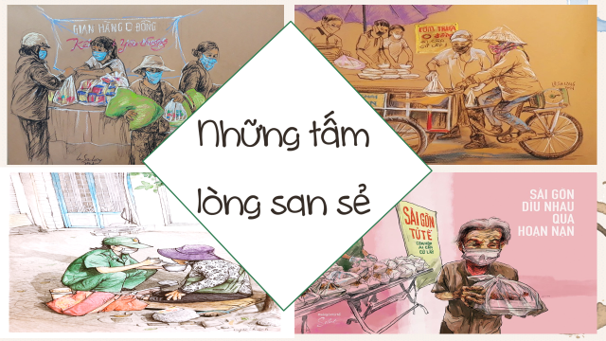
- GV dẫn dắt vào bài mới: Những hành động, cử chỉ yêu thương dù là nhỏ bé thôi nhưng cũng làm người cho và người đón nhận cảm thấy ấm áp, hạnh phúc. Câu chuyện “Gió lạnh đầu mùa” của Thạch Lam cũng là một câu chuyện như vậy. Chúng ta cùng vào bài học ngày hôm nay!
Hoạt động 2: Hình thành kiến thức
Hoạt động 1: Đọc và tìm hiểu chung
a. Mục tiêu: Nắm được thông tin về tác giả, tác phẩm.
b. Nội dung: HS sử dụng SGK, chắt lọc kiến thức để trả lời câu hỏi.
c. Sản phẩm học tập: HS tiếp thu kiến thức và câu trả lời của HS.
d. Tổ chức thực hiện:
HOẠT ĐỘNG CỦA GV – HS | DỰ KIẾN SẢN PHẨM
Thao tác 1: đọc- chú thích  Bước 1: Chuyển giao nhiệm vụ  Gv gọi HS đọc trước lớp, các bạn còn lại lắng nghe và đánh giá bài đọc của bạn dựa theo mẫu bảng sau:  - GV giải thích một số từ khó.  - HS tiếp nhận nhiệm vụ.  Bước 2: HS trao đổi thảo luận, thực hiện nhiệm vụ  - HS thực hiện nhiệm vụ.  Bước 3: Báo cáo kết quả và thảo luận  - HS theo dõi sgk  - GV quan sát, hỗ trợ  Bước 4: Đánh giá kết quả thực hiện hoạt động  - GV nhận xét, đánh giá  Thao tác 2: Tìm hiểu về tác giả, tác phẩm  Bước 1: Chuyển giao nhiệm vụ  - GV tổ chức hoạt động  Nhiệm vụ 1: Hoạt động cá nhân  Nêu những hiểu biết về tác giả Thạch Lam  Nhiệm vụ 2: Hoạt động cặp đôi  Xác định xuất xứ, thể loại, ngôi kể, PTBĐ  - HS tiếp nhận nhiệm vụ.  Bước 2: HS trao đổi thảo luận, thực hiện nhiệm vụ  - HS thực hiện nhiệm vụ.  Bước 3: Báo cáo kết quả và thảo luận  - HS báo cáo kết quả  - GV gọi HS khác nhận xét, bổ sung câu trả lời của bạn.  Bước 4: Đánh giá kết quả thực hiện hoạt động  - GV nhận xét, đánh giá, chốt kiến thức | I. Đọc- Tìm hiểu chung  1. Đọc- chú thích  a. Đọc  b. Chú thích  - Hanh: thời tiết khô và hơi lạnh  - Hỏa lò: lò than nhỏ để đun nấu hoặc để sưởi ấm  - Vỉ buồm: tấm cói đan dùng để đậy hoặc lót rổ, thúng.  - Vú già: cách gọi người phụ nữ có tuổi, đã từng đi ở để cho trẻ bú trong xã hội cũ.  - Áo vải thâm:….  - Đánh khăng:….  - Đánh đáo:…….  - Guốc:…………  2. Tìm hiểu chung  a. Tác giả:  - Tên khai sinh: Nguyễn Tường Vinh.  - Quê : Hà Nội, thuở nhỏ sống ở quê ngoại (Hải Dương)  - Sở trường: truyện ngắn, tùy bút...  - Phong cách sáng tác:  + Giàu cảm xúc, lời văn bình dị, đậm chất thơ  + Yêu thương, trân trọng đối với thiên nhiên, con người, cuộc sống.  b. Tác phẩm  - Xuất xứ: In lần đầu trong tập truyện ngắn “Gió đầu mùa”, 1937  - Thể loại: truyện ngắn  - Ngôi kể: ngôi thứ 3  - PTBĐ: Tự sự, kết hợp miêu tả, biểu cảm
  Tiêu chí | Đạt | Không đạt
  Đọc to, rõ ràng, trôi chảy
  Đọc đúng, không thêm từ, bớt từ.
  Tốc độ, âm lượng đọc phù hợp.
  Giọng đọc diễn cảm, thể hiện được cảm xúc của nhân vật.
Hoạt động 2: Khám phá văn bản
a. Mục tiêu: Phân tích được:
- Các yếu tố của truyện
- Nhân vật Sơn
- Các nhân vật khác
b. Nội dung: HS sử dụng SGK, chắt lọc kiến thức để tiến hành trả lời câu hỏi.
c. Sản phẩm học tập: HS tiếp thu kiến thức và câu trả lời của HS.
d. Tổ chức thực hiện:
HOẠT ĐỘNG CỦA GV – HS | DỰ KIẾN SẢN PHẨM
Bước 1: Chuyển giao nhiệm vụ  GV yêu cầu HS tìm hiểu về các yếu tố của cốt truyện: người kể chuyện, nhân vật, cốt truyện, bố cục  - Khi tìm hiểu về cốt truyện, GV tổ chức hoạt động: Sắp xếp các sự việc theo đúng diễn biến của câu chuyện.  + Mẹ nhắc nhở hai chị em và ôm hai chị em vào lòng.  + Sơn ngủ dậy, thấy thời tiết đã trở lạnh, cậu xúc động khi nghe mẹ và vú già nhắc tới em Duyên đã mất.  + Lúc ăn cơm, nghe vú già nói, Sơn và Lan sợ bị mẹ mắng nên đi tìm Hiên đòi áo mà không gặp.  + Sơn và Lan thấy Hiên không có áo ấm mặc nên đã về nhà lấy chiếc áo bông cũ tặng Hiên.  + Sơn được mẹ mặc cho quần áo ấm rồi cùng chị Lan ra chợ chơi cùng những đứa trẻ nghèo.  + Quay về, Sơn và Lan thấy mẹ Hiên mang áo sang trả, mẹ Sơn cho mẹ Hiên vay tiền mua áo cho con  Bước 2: HS thực hiện nhiệm vụ  - HS tiếp nhận và thực hiện nhiệm vụ  Bước 3: Báo cáo kết quả và thảo luận  - HS trình bày  - GV gọi HS khác nhận xét, bổ sung câu trả lời của bạn.  Bước 4: Đánh giá kết quả thực hiện hoạt động  - GV nhận xét, đánh giá, chốt kiến thức | II. Khám phá văn bản  1. Các yếu tố của truyện  - Người kể chuyện: người kể giấu mình ngôi thứ 3  - Nhân vật: Sơn, Lam, Hiên, mẹ Hiên, mẹ Sơn, những đứa trẻ nghèo, vú già.  - Cốt truyện:  + Sơn ngủ dậy, thấy thời tiết đã trở lạnh, cậu xúc động khi nghe mẹ và vú già nhắc tới em Duyên đã mất.  + Sơn được mẹ mặc cho quần áo ấm rồi cùng chị Lan ra chợ chơi cùng những đứa trẻ nghèo.  + Sơn và Lan thấy Hiên không có áo ấm mặc nên đã về nhà lấy chiếc áo bông cũ tặng Hiên.  + Lúc ăn cơm, nghe vú già nói, Sơn và Lan sợ bị mẹ mắng nên đi tìm Hiên đòi áo mà không gặp.  + Quay về, Sơn và Lan thấy mẹ Hiên mang áo sang trả, mẹ Sơn cho mẹ Hiên vay tiền mua áo cho con  + Mẹ nhắc nhở hai chị em và ôm hai chị em vào lòng.  - Bố cục:  + Phần 1: Buổi sáng mùa đông ở nhà Sơn, cậu được mặc quần áo ấm, nghe mẹ và vú già nhắc tới em Duyên  + Phần 2: Sơn và chị Lan ra chợ chơi với những đứa trẻ nghèo và mang cái áo bông cũ tặng Hiên  + Phần 3: Sơn và chị sợ mẹ mắng nên đi tìm Hiên đòi áo mà không gặp, mẹ Sơn trò chuyện với mẹ Hiên và hai chị em Sơn
Bước 1: Chuyển giao nhiệm vụ:  GV áp dụng kĩ thuật THINK- PAIR- SHARE  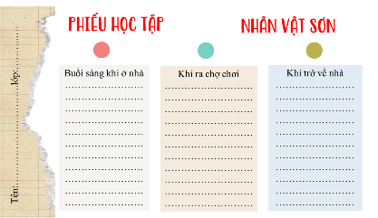  Bước 2: Thực hiện nhiệm vụ:  - HS thực hiện nhiệm vụ  Bước 3: Báo cáo, thảo luận:  HS báo cáo kết quả, nhận xét.  Bước 4: Kết luận, nhận định.  GV kết luận và nhấn mạnh kiến thức.  Gv tổ chức cuộc thi TRANH TÀI HÙNG BIỆN  Có ý kiến cho rằng: Hành động đi đòi áo của Sơn và Lan làm cho người đọc mất thiện cảm đối với nhân vật. Em có đồng ý không? Vì sao? | 2. Nhân vật Sơn  a. Buổi sáng khi ở nhà  - Hành động: ngủ dậy, còn nằm trong chăn chưa muốn bước xuống  - Cảm nhận sự thay đổi của thiên nhiên, trời đất lúc giao mùa.  - Cảm xúc: nghe mẹ và vú già nhắc về chuyện của em Duyên xúc động.  - Mặc quần áo ấm áp, ngồi sưởi.  Gia đình khá giả, cuộc sống sung sướng, no đủ  Tâm hồn tinh tế, giàu tình cảm.  b. Khi ra chợ chơi  - Thân mật chơi đùa với lũ trẻ nghèo, không tỏ ra kiêu kì.  Thân thiện, chan hòa.  Không phân biệt giàu nghèo, giai cấp, địa vị, tầng lớp.  - Hỏi chuyện Hiên, thấy Hiên lạnh, không áo ấm tặng Hiên chiếc áo bông cũ.  - Sơn thấy “ấm áp, vui vui” khi đem chiếc áo bông cũ cho Hiên.  Biết yêu thương, chia sẻ, giúp đỡ người khác.  c. Khi trở về nhà  - Lo lắng, sợ mẹ mắng.  - Vội vàng bỏ ăn, đi tìm Hiên đòi lại áo nhưng không gặp.  - Khép nép bước vào nhà.  Cúi đầu, im lặng, nép sau lưng chị.  Tâm lí hồn nhiên, trong sáng, rất trẻ thơ.  Sơn là đứa trẻ ngoan, biết phân biệt đúng sai.  Nghệ thuật miêu tả tâm lí nhân vật.
Bước 1: Chuyển giao nhiệm vụ  GV đặt câu hỏi gợi dẫn:  + Tìm và gạch chân những chi tiết về hành động, lời nói, thái độ của nhân vật chị Lan trong truyện. Em có nhận xét gì về nhân vật?  + Hình ảnh những đứa trẻ nghèo được miêu tả như thế nào? Hình ảnh đó gợi cho em cảm xúc gì?  + Hình ảnh hai người mẹ hiện lên với những chi tiết nào?  - HS tiếp nhận nhiệm vụ.  Bước 2: HS trao đổi thảo luận, thực hiện nhiệm vụ  - HS thực hiện nhiệm vụ.  Bước 3: Báo cáo kết quả và thảo luận  - HS trả lời  - GV gọi HS khác nhận xét, bổ sung câu trả lời của bạn.  Bước 4: Đánh giá kết quả thực hiện hoạt động  - GV nhận xét, đánh giá, chốt kiến thức  GV mở rộng kiến thức về bài học về cho và nhận  - Cách chia sẻ yêu thương  + Yêu thương trao đi có thể là vật chất, hoặc niềm vui tinh thần…nhưng cần thật lòng.  + Cách trao yêu thương cũng rất quan trọng, không để người nhận chạnh lòng  - Cách đón nhận yêu thương  + Đón nhận yêu thương với thái độ trân trọng, biết ợn tấm lòng người trao.  + Giữ gìn, nâng niu và có những thái độ, hành động phù hợp với món quà đó. | 3. Các nhân vật khác  a. Chị Lan và những đứa trẻ nghèo  - Chị Lan: là cô bé ngây thơ, trong sáng, giàu lòng yêu thương.  - Những đứa trẻ nghèo:  + Cúc, Xuân, Tý, Túc: mặc bộ quần áo nâu bạc, vá nhiều chỗ, môi tím lại, da thịt thâm đi vì lạnh.  + Cái Hiên: manh áo tả tơi, hở cả lưng và tay, đứng co ro.  Những đứa trẻ nghèo khó, vất vả, đáng thương, bất hạnh.  Vẫn giữ được nét trong sáng, hồn nhiên…  b. Hai người mẹ: mẹ của Sơn và mẹ của Hiên  * Mẹ của Hiên:  - Người mẹ nghèo khổ, mò cua bắt ốc, không đủ tiền may áo cho con.  - Cách ứng xử:  + Hành động: mang trả áo  + Lời nói: Tôi biết cậu ở đây đùa, nên tôi phải vội vàng mang lại đây trả mợ.  + Xưng hô: Tôi- cậu- mợ; bẩm- cháu  Người mẹ nghèo nhưng khéo léo, có lòng tự trọng, dạy con “đói cho sạch, rách cho thơm”.  * Mẹ của Sơn:  - Giàu có, thuộc tầng lớp trung lưu.  - Cách ứng xử:  + Với mẹ con Hiên: hỏi han hoàn cảnh, cho vay 5 đồng để mẹ Hiên may áo cho con.  Nhân hậu, tế nhị  + Với các con: không tự tiện lấy áo cho người khác mà phải xin phép, vui vì con biết chia sẻ, giúp đỡ người khác.  Vừa nghiêm khắc, vừa yêu thương
Bước 1: Chuyển giao nhiệm vụ  - GV yêu cầu HS khái quát nội dung nghệ thuật của bài  - HS tiếp nhận nhiệm vụ.  Bước 2: HS trao đổi thảo luận, thực hiện nhiệm vụ  - HS thực hiện nhiệm vụ.  Bước 3: Báo cáo kết quả và thảo luận  - HS trả lời câu hỏi  - GV gọi HS khác nhận xét, bổ sung câu trả lời của bạn.  Bước 4: Đánh giá kết quả thực hiện hoạt động  - GV nhận xét, đánh giá, chốt kiến thức | III. Tổng kết  1. Nghệ thuật  - Cách kể chuyện nhẹ nhàng, tinh tế, theo dòng cảm xúc của nhân vật.  - Nhân vật được xây dựng qua nhiều phương diện như hành động, lời nói và tinh tế miêu tả tâm lí nhân vật  - Tình huống đặc sắc, có những chi tiết truyện giàu ý nghĩa.  2. Nội dung  - Khắc hoạ những con người nơi làng quê nghèo khó, có lòng tự trọng và những người có điều kiện sống tốt hơn biết yêu thương, sẻ chia.  - Đề cao tinh thần nhân văn, đồng cảm, sẻ chia giúp đỡ nhưng con người bất hạnh, thiệt thòi.

Hoạt động 3: Luyện tập
a. Mục tiêu: Củng cố lại kiến thức đã học.
b. Nội dung: Sử dụng SGK, kiến thức đã học để hoàn thành bài tập.
c. Sản phẩm học tập: Kết quả của HS.
d. Tổ chức thực hiện:
GV tổ chức trò chơi “TRẮC NGHIỆM”
1. Khi tỉnh dậy, nhân vật Sơn trong truyện “Gió lạnh đầu mùa” nhận thấy điều gì?
C. Mọi người đã mặc áo rét cả rồi
2. Dáng vẻ bề ngoài của Hiên trong truyện “Gió lạnh đầu mùa” được miêu tả như thế nào?
B. Mặc có manh áo rách tả tơi, hở cả lưng và tay
3. Khi nhìn thấy Hiên “mặc có manh áo rách”, Sơn trong truyện “Gió lạnh đầu mùa” đã thì thầm với chị Lan điều gì ?
A. Hay cho nó cái áo bông cũ, chị ạ.
4. Trong truyện “Gió lạnh đầu mùa” khi biết hai chị em Sơn cho Hiên chiếc áo bông cũ, mẹ của hai em đã thể hiện thái độ như thế nào ?
C. Âu yếm ôm hai chị em vào lòng và tự hào về các con biết yêu thương, chia sẻ.
5. Phương án nào nêu đúng về nghĩa của từ “hanh” ?
A. Thời tiết khô và hơi lạnh
6. Vì sao mẹ Sơn lại cho mẹ Hiên vay tiền mà không cho áo ?
D. Vì mẹ Sơn muốn giữ chiếc áo là kỷ vật của em Duyên và vẫn muốn giúp đỡ mẹ Hiên
7. Vì sao mẹ Hiên lại trả lại chiếc áo?
D. Vì mẹ Hiên nghèo nhưng có lòng tự trọng, biết mẹ Sơn chưa có sự đồng ý
8. Vì sao những đứa trẻ nghèo không dám lại gần chơi với Sơn và Lan?
C. Vì chúng ngại cái nghèo của mình, biết thân biết phận
- GV nhận xét, đánh giá, chuẩn kiến thức.

Hoạt động 4: Vận dụng
a. Mục tiêu: Vận dụng kiến thức đã học để giải bài tập, củng cố kiến thức.
b. Nội dung: Sử dụng kiến thức đã học để hỏi và trả lời, trao đổi.
c. Sản phẩm học tập: Sản phẩm của HS.
d. Tổ chức thực hiện:
GV tổ chức cho HS
1. So sánh nhân vật cô bé bán diêm và nhân vật Hiên
Giống nhau
- Đều là những cô bé có hoàn cảnh đáng thương, nghèo khổ.
- Dáng vẻ bên ngoài: rách rưới, thiếu thôn.
- Đều được miêu tả ở thời điểm mùa đông lạnh giá.
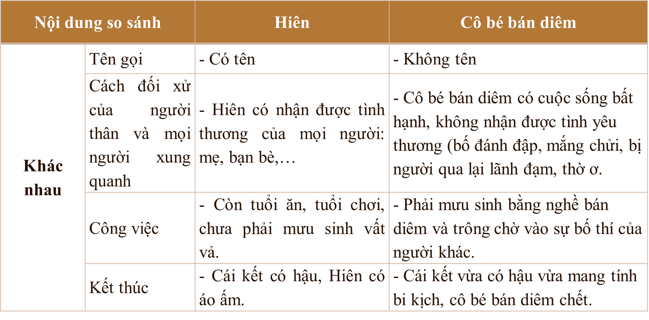
2. Có nhiều nhân vật trẻ em xuất hiện trong truyện Gió lạnh đầu mùa. Hãy viết đoạn văn (5-7 câu) trình bày cảm nhận về một nhân vật mà em cảm thấy thú vị.
- GV nhận xét, đánh giá, chuẩn kiến thức.

Rút kinh nghiệm
………………………………………………………………………………………………………………………………………………………………………………………………………………………………………………………………

